Navodilo za delo
Pozdravljen/a.
- Preveri rešitve nalog v delovnem zvezku iz prejšnje ure.
str. 75/21
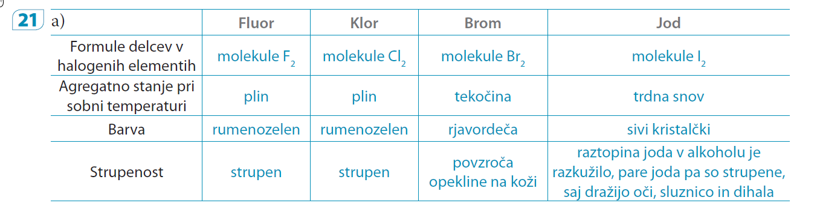
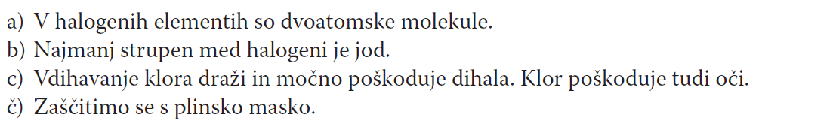
str. 76/22,23
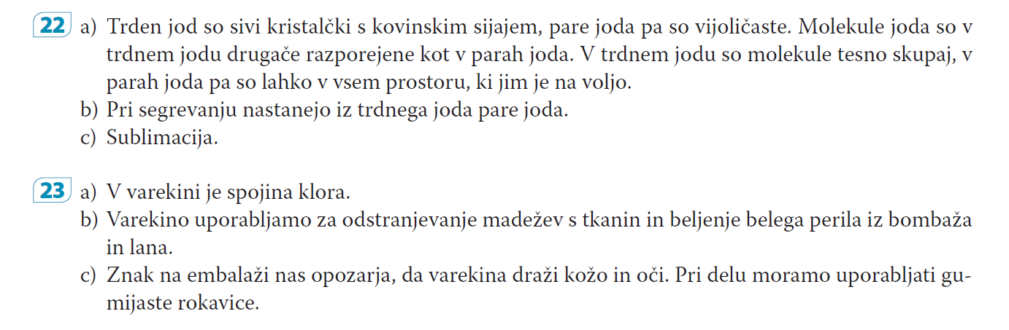
- V zvezek zapiši naslov: Izbrani elementi
- V učbeniku preberi razlago na str. 114 do 116.
- V zvezek prepiši NA KRATKO na str. 116 v učbeniku, in zapiši odgovore na vprašanja od 1 do 3.
- V delovnem zvezku na str. 73 reši naloge 16, 17, 18.
- Poglej si videoposnetek o amonijaku.
- V e učbeniku za ponovitev reši naloge na str. 196, 197
https://eucbeniki.sio.si/kemija8/954/index11.html
- Vsi učenci, ki mi še niste poslali zapisov o železu, halogenih elementih in žlahtnih plinih mi jih pošljite še danes.
Želim ti uspešno delo. Za vprašanja sem na voljo na elektronskem naslovu.

